APPEL A MANISFESTATION D’INTENTION 2024

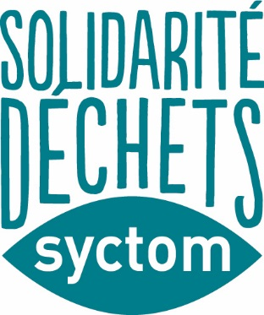
Veuillez cocher la case correspondante à votre situation :

☐Première demande
☐Renouvellement d’une demande

Intitulé du projet
Localisation du projet
(Pays – Ville)
Nom du porteur
de projet
Budget prévisionnel global du projet
Montant sollicité auprès du Syctom
Nombre de bénéficiaires directs/indirects

Plan de financement

Nom du bailleur de fonds | Montant sollicité | Etat de la subvention (acquis, en cours de sollicitation, à solliciter)
Total

PRÉSENTATION DU PORTEUR DU PROJET

- IDENTITÉ DU PORTEUR

Nom de la structure |  | Acronyme,  Sigle
Historique, date de création, objet
Missions et domaine d’activités
Adresse du siège social
Adresse de correspondance
(si différente du siège social)
Courriel |  | Téléphone
Numéro SIRET

- IDENTIFICATION DU REPRÉSENTANT LEGAL

Nom : |  | Prénom :
Fonction :
Téléphone : |  | Courriel :

- RESPONSABLE DU PROJET

Nom : |  | Prénom :
Fonction :
Téléphone : |  | Courriel :

- EXPÉRIENCE DU PORTEUR DE PROJET

Indiquez vos principales réalisations en matière de solidarité et de coopération internationale :

- Mentionner les pays dans le(s)quel(s) le porteur a déjà œuvré ;
- Evoquer des expériences significatives dans le domaine des déchets.

- BUDGET DE L’ASSOCIATION

 | Année N-1 | Année N-2 | Année N-3
Budget réalisé
Nombre de projets en cours
Enveloppe moyenne des projets en cours
Nombre de salariés
Nombre de bénévoles
Principaux partenaires constants
Ressources privées
Ressources publiques

NOTE D’INTENTION
Présentation succincte du projet en 3 pages maximum
- CALENDRIER DU PROJET

- Durée du projet

- Date de démarrage prévue

- Date de clôture prévue

- CONTEXTE DU PROJET

- Décrire le contexte dans lequel s’inscrit le projet, les problèmes et enjeux auxquels il souhaite répondre

- SITUATION INITIALE DE LA GESTION DES DÉCHETS

  - Situation actuelle de la gestion des déchets (annexe 1 à compléter)

  - Etudes préalables liées au projet

- Quelles études préalables ont été menées ?

- CONTENU DU PROJET

  - Objectif(s) global et spécifique(s)

- Objet du projet et principaux résultats attendus

  - Activités prévues dans le cadre du projet

- Présentation des activités à mettre en œuvre (ordre de réalisation, bénéficiaires directs, durée, etc.) et les productions prévues afin d’atteindre les résultats attendus.

- Dans le cadre d’un renouvellement de projet : justification d’une nouvelle demande

  - Renforcement des capacités des partenaires

- Détailler les mesures envisagées pour renforcer les capacités des acteurs locaux (ex : nombre de formations, séances, public visé, etc.).

- GOUVERNANCE ET ASPECTS ORGANISATIONNELS

- Décrire la répartition des responsabilités et des tâches entre la commune, les différents partenaires et les autres intervenants éventuels (joindre un schéma organisationnel si possible)

- ÉCONOMIE DU PROJET

- Décrire les formes de financement du service de gestion de déchets prévu par le projet

